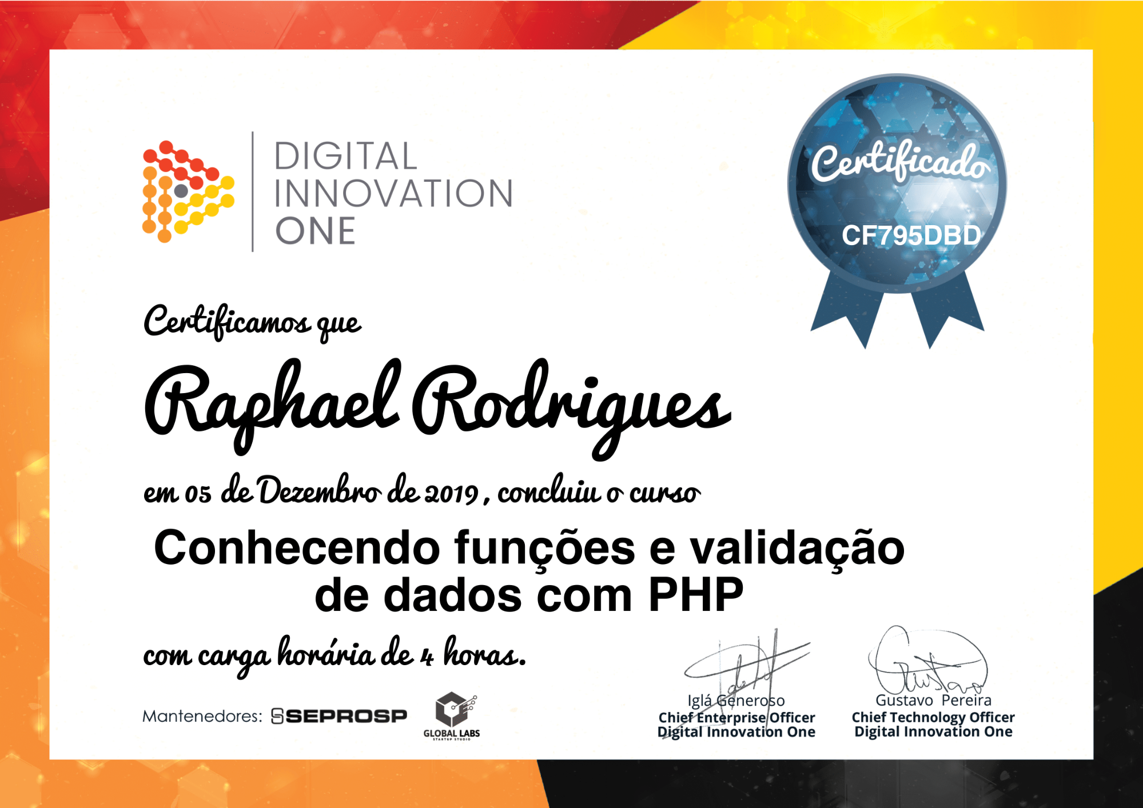

Certificado

DIGITAL INNOVATION ONE

CF795DBD

**Certificamos que Raphael Rodrigues em os de Dezembro de 2019, concluiu o curso Conhecendo funções e validação**

**de dados com PHP com carga horária de 4 horas.**

Muslara

Mantenedores: SSEPROSP

**Iglá Generoso Chief Enterprise Officer Digital Innovation One**

**Gustavo Pereira Chief Technology Officer Digital Innovation One**

**GLOBAL LABS**